**МИНОБРНАУКИ РОССИИ**

**Санкт-Петербургский государственный**

**электротехнический университет**

**«ЛЭТИ» им. В.И. Ульянова (Ленина)**

**Кафедра МО ЭВМ**

отчет

**по лабораторной работе №5**

**по дисциплине «Сети и телекоммуникации»**

Тема:**«Настройка VLAN в ОС Linux»**

|  |  |  |
| --- | --- | --- |
| Студент гр. 8382 |  | Мирончик П.Д. |
| Преподаватель |  | Лавров А.А. |

Санкт-Петербург

2020

**Цель работы**

Настройка подключения компьютера с использованием виртуальных интерфейсов и маршрутизации трафика из одной VLAN в другую.

# Задание

0. На машинах Ub1 и Ub3 запустить скрипт toscrath.sh.

1. Настроить VLAN между ПК Ub1 и Ub3. VLAN ID, IP адреса и маски подсети использовать согласно указанным ниже вариантам. Проверить выполнение ping между ПК, объяснить результат, в случае если выдается ошибка – исправить настройки VLAN.

2. На машинах Ub1 и Ub3 запустить скрипты task2-v*.sh. Исправить ошибку в настройке сетевых адаптеров, после чего продемонстрировать успешный эхо-запрос от одного ПК к другому и обратно.

3. На трех ПК (Ub1, Ub3, UbR) запустить скрипт task3-v*.sh. Организовать подключение Ub1 к Ub3 и обратно через UbR. Настроить UbR таким образом, чтобы эхо-запрос успешно проходил с Ub1 на Ub3.

4. На трех ПК запустить скрипт task4-v*.sh. В данной задаче сеть настроена с ошибками. Необходимо исправить ошибку и показать выполнение эхо-запроса от Ub1 до Ub3.

Схема подключения для задач 3 и 4 изображена на рис. 5.4.

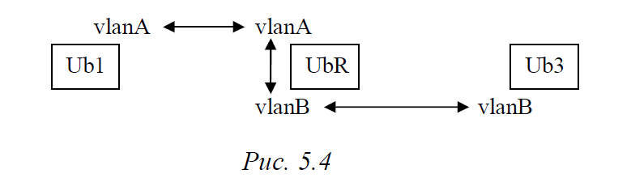

Обосновать в отчете исправления при нахождении ошибок в схеме сети. Не забывать, что для выполнения задачи заново необходимо выполнить скрипты, предназначенные для данной задачи. В имени скрипта вместо «*» подставить номер своего варианта.

В отчет необходимо включить настройки сетевых интерфейсов (имена, VLAN, IP-адреса, маски подсети, шлюз по умолчанию) – в том числе виртуальных – до исправлений и после.

**Вариант 13.** Ub1: vlan id: 112, ip 12.13.14.15, netmask 255.255.255.128; Ub3: vlan id: 112, ip 12.13.14.120, netmask 255.255.255.128

# Ход работы

**0. Очистим настройки машин**

*toscratch.sh*

**1. Зададим настройки для Ub1 и Ub3**

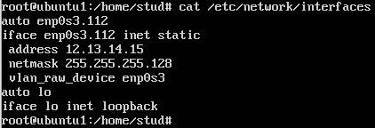

*Параметры Ub1*

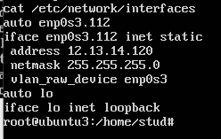

*Параметры Ub3*

И проверим, что пакеты между машинами успешно передаются

Ub1: *ping 12.13.14.120*

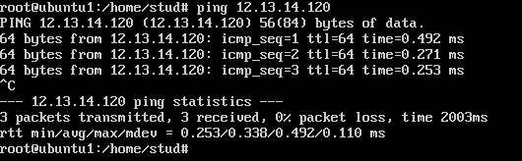

**2. Запустим скрипт task2-v13.sh**

Видно, что изменился файл */etc/network/interfaces*.

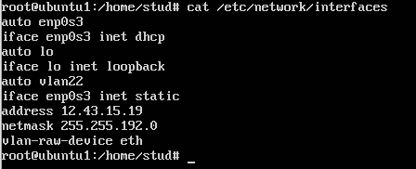

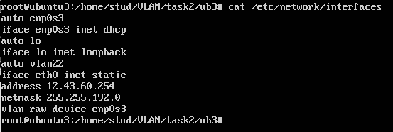

и при попытке пинга мы получаем сообщение



Исправим ошибки.

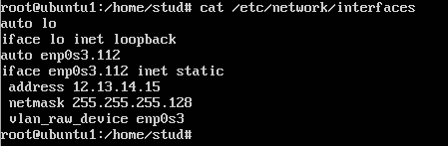

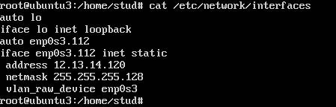

После этого компьютеры успешно пингуются.

**3. Выполним на Ub1 и Ub3 task3-v13.sh Из соответствующих папок и toscratch-all.sh для UbR**

(тут были какие-то ошибки в файлах конфига)

Исправим ошибки:

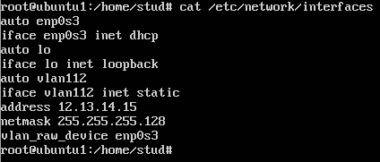

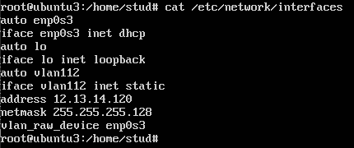

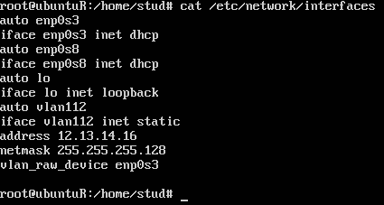

Тут мы поправили id VLAN-ов (по заданию необходимо установить 112) а также установили нужные id для интерфейсов.

С помощью команды

*route add default gw 12.13.14.16*

выполненной на Ub1 и Ub3, добавили шлюз по умолчанию (UbR).

Проверим работоспособность сети:

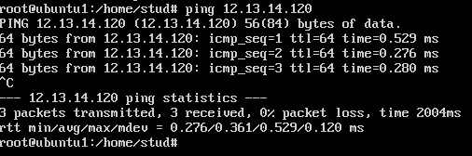

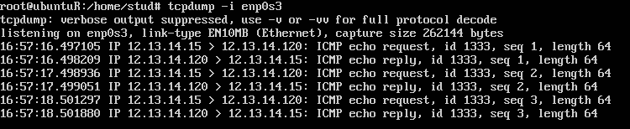

Как видно, ping от Ub1 к Ub3 успешно проходит через UbR.

PS: возможно в этом задании нужно было оставить адреса сетей (vlan…), но я немного запутался с этим - в задании указано, что сети должны иметь ID 112. В любом случае в 4 задании я оставил “выпавшие” id.

**4. Выполним на всех машинах task4.sh**

ub1:

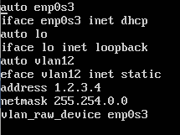

ub3:

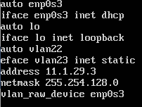

ubR:

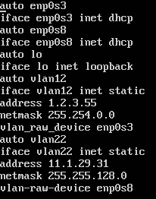

Исправим ошибки:

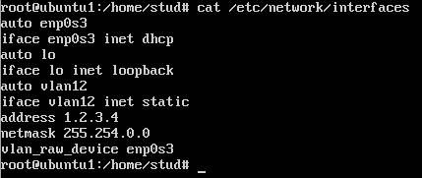

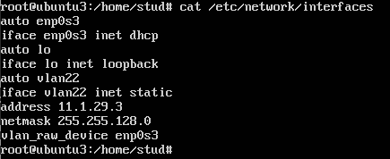

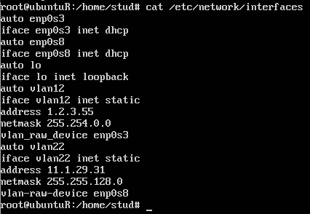

добавим шлюз по умолчанию для Ub1 и Ub3:

*route add default gw 1.2.3.55*

*route add default gw 11.1.29.31*

и проверим работоспособность сети:

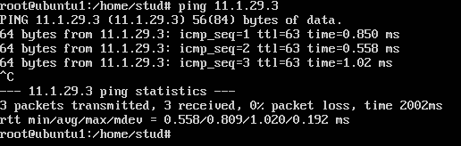

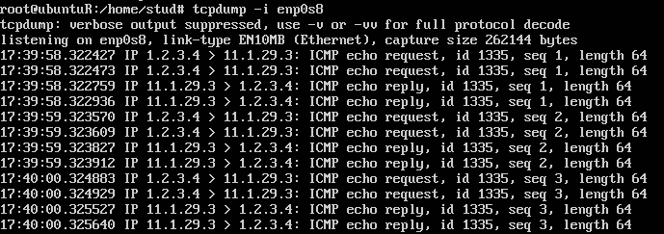

Как видно, сеть работает

# Вывод

В данной лабораторной работе были изучены способы настройки виртуальных сетей в ОС Linux. Изучены способы конфигурирования при помощи файла */etc/netrowk/interfaces*, его составляющие. Изучена команда *route* и способ установки шлюза по умолчанию с ее помошью.

# ИДЗ

**1. Классификация VLAN**

1) VLAN со статическим назначением портов (port-based VLAN). 1 сеть на физический порт.

2) VLAN с динамическим назначением портов. Возможно несколько сетей на 1 физический порт.

● Tag-based VLAN: информация о принадлежности к VLAN передается в явном виде: в каждый фрейм трафика добавлен тег с номером VLAN (фреймы без тега могут считаться относящимися к определенной VLAN, называемой Native VLAN). Формат и место вставки тега определяются стандартом 802.1Q, хотя существуют и другие протоколы.

● MAC-based VLAN: членство в VLAN'e основывается на MAC-адресе подключенной рабочей станции. Коммутатор имеет таблицу MAC адресов всех устройств вместе с VLAN'ами, к которым они принадлежат. Может ис-пользоваться сервер политики членства в VLAN (VMPS – VLAN Membership Policy Server).

● Authentication-based VLAN: устройства могут быть автоматически перемещены в VLAN основываясь на данных аутентификации пользователя или устройства (с использованием протокола 802.1x). По результатам аутентификации на RADIUS-сервере порт коммутатора размещается в той или иной VLAN.

● Protocol-based VLAN: данные 3-4 уровня в заголовке пакета используются для определения членства в VLAN'e. Например, использующие протокол IP машины помещаются в одну VLAN, а использующие протокол IPX – в другую.

● Subnet-based VLAN: членство в VLAN'e основывается на IP-адресе и маске подсети подключенной рабочей станции.

**2. Протокол DTP. Назначение.**

DTP (англ. dynamic trunking protocol — динамический протокол транкинга) — проприетарный сетевой протокол канального уровня, разработанный компанией Cisco для реализации транкинговой системы для связи в сети VLAN между двумя сетевыми коммутаторами и для реализации инкапсуляции.

**Access** — ставит Ethernet-порт в режим постоянного бестранкового состояния и преобразовывает канал связи в бестранковый. Ethernet-порт становится бестранковым, даже если соседний порт не согласен с изменением.

**Trunk** — переводит порт Ethernet в постоянный режим транкинга и согласовывает с другими портами, чтобы преобразовать канал связи в одиночный канал связи; порт становится транк-портом даже если соседний порт не согласен с изменением.

**Dynamic Auto** — делает порт Ethernet готовым преобразовать канал связи в одиночный канал связи; порт становится транк-портом, если соседний порт установит режим Trunk или Dynamic Desirable; этот режим используется по умолчанию для всех портов Ethernet.

**Dynamic Desirable** — порт активно пытается преобразовать канал связи в одиночный канал связи; порт становится транк-портом, если соседний Ethernet-порт установит режим Trunk, Dynamic Desirable или Dynamic Auto.

**Nonegotiate** — отключает DTP, порт не будет отправлять DTP-кадры или использовать входящие DTP-кадры; чтобы установить одиночный канал связи между двумя коммутаторами, когда DTP отключен, транкинг на каждой из сторон настраивается вручную.

**3. Схемы маршрутизации трафика между VLAN.**

Каждый VLAN – это отдельный сегмент сети, узлы в этом VLAN’е обычно входят в одну IP-подсеть. Связь между узлами из разных VLAN’ов осуществляется через маршрутизаторы, подключенные к этим VLAN’ам.

Если маршрутизатор подключен к access-портам, то он может не поддерживать тегированный трафик; маршрутизатор, поддерживающий тегированный трафик, можно подключать к trunk-портам. Такой маршрутизатор на каждом физическом интерфейсе (порту) может иметь множество виртуальных интерфейсов, каждый из которых отвечает за прием и отправление трафика с определенным тегом. Например, трафик с тегом 2, физически проходящий через физический интерфейс eth0, логически будет проходить через виртуальный интерфейс eth0/2.